ATTENUAZIONE GAMMA E X

Il processo di attenuazione di un fascio gamma o X e' qualitativamente diverso dall'attenzione delle alfa e beta perche' queste ultime radiazioni hanno un definito range nella materia e quindi possono essere totalmente attenuate. Invece le radiazioni gamma e X possono essere solo attenuate in intensita' agendo sullo spessore del materiale attraversato ma non possono essere completamente assorbite. Se le misure di attenuazione vengono eseguite in condizioni di buona geometria cioe' con fascio ben collimato e se il fascio e' monoenergetico la legge di attenuazione e' quella di Beer. Cioè l’intensità del fascio trasmesso è dato da:

When gamma particles travel through matter, any interaction that occurs will be with the electrons in the substance. The higher the density of electrons, the more the gamma particles will attenuate. That is, if you want to shield yourself from gamma radiation, you need to put lots of electrons between yourself and the source. Since the electron density is approximately proportional to the density of the material, the attenuation coefficient μ depends strongly on the density of the substance. For this reason, it is convenient to define a mass attenuation
Coefficient.

L’energia dei gamma è trasferita agli elettroni fotoelettrici e compton e questa energia rimane nel mezzo oppure è diffusa con i fotoni compton e questa esce dal mezzo!

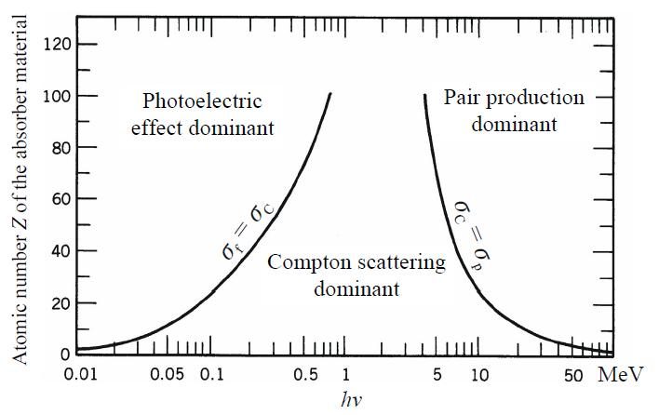
Il coefficiente di attenuazione lineare può essere determinato sperimentalmente. Guarda per esempio:
http://www.hrpub.org/download/20160630/AEP1-18106951.pdf

Infatti, passando ai logaritmi naturali la relazione precedente diventa:

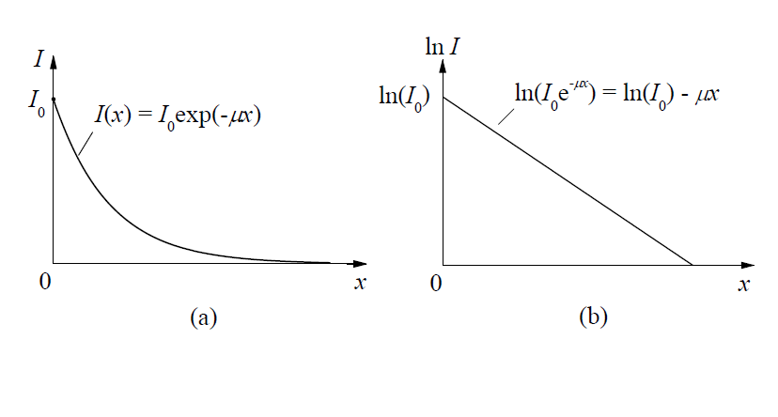

Es. determinare lo spessore di Al e Pb in grado di trasmettere il 10% di un fascio di raggi gamma da 100 keV e da 1MeV.

Dalla tabella dei Linear Attenuation Coefficients si ha che:

Determiniamo ora la distanza massica o density thickness:

Questo esempio mostra che per le alte energie il Pb e' di poco un assorbitore migliore del Al, mentre per i fotoni di bassa energia l'efficacia del Pb e' nettamente superiore. In prima approssimazione per energie comprese tra 0,75 e 5 MeV i materiali hanno proprieta' assorbenti direttamente proporzionali alla loro densita' mentre per energie inferiori e maggiori le proprieta' assorbenti dipendono nettamente dallo Z del materiale.

Ricordando inoltre che:

Quando si calcola lo spessore di una barriera puo' essere utile determinare il numero degli HVL necessari per ridurre l'intensita' della radiazione al valore desiderato.

Per esempio, riferendosi al problema precedente, per ridurre di un decimo l'intensita' del fascio sono necessari dai tre HVL che riducono il livello di 1/2³=1/8 ai 4 HVL che invece riducono il livello di 1/2⁴=1/16. In particolare si ha che il numero n degli HVL e' dato da:

Più precisamente, nel caso dei gamma da 1 MeV dove per l'alluminio μ=0,166 cm⁻¹

Ricordiamo che µ [ cm⁻¹] e' la probabilità che la radiazione interagisca con un atomo percorrendo 1 cm. Perche'?

il coefficiente di attenuazione esprime l'energia comunque rimossa dalla direzione del fascio primario, sia perché trasferita agli elettroni fotoelettrici e Compton ( energia rimane nel mezzo) sia perché diffusa con i fotoni Compton (energia può uscire dal mezzo).

, significa che 1 cm di Al assorbe un’intensità dei RX pari a dI/I=0,435 cioè 43,5% e ne lascia passare il 56,5%.

La probabilità di interazione fotoelettrica è nulla se l’energia del fotone è inferiore alla energia di legame dell’elettrone, ed è massima se l’energia del fotone è leggermente superiore alla energia di legame (tipicamente E_{K} ed E_{L}). La probabilità poi decresce all’aumentare dell’energia. Questo fa si che per fotoni fra 30 e 90 keV lo Iodio attenui più del Pb nonostante la grande differenza di Z.

Il Fotoelettrico non crea radiazione diffusa e non contribuisce alla velatura del film ( ma attenzione agli X caratteristici!), mentre contribuisce notevolmente alla formazione dell’immagine e alla sua qualità accentuando il contrasto naturale del tessuto con µ diversi ( tessuto molle, osso). Il Fotoelettrico attraverso l’elettrone espulso produce dose al paziente. In acqua l’effetto Fotoelettrico prevale sul Compton ad energie inferiori a 50 KeV. In campo Odontoiatrico quindi prevale l’effetto Fotoelettrico.

L’interazione Compton ha luogo quando l’energia del fotone incidente è molto più elevata dell’energia di legame dell'elettrone esterno che può essere considerato libero.

Nella radiologia diagnostica (Zosso=12,3; Zmuscolo=7,64) l'effetto Compton risulta predominante per energie dei fotoni maggiori di 50 keV. Nelle sostanze con Z intermedio, il Compton prevale per energie superiori a 100 KeV. L’interazione dei tessuti molli (muscolare, epiteliale, connettivo e adiposo ) è assimilabile a quella dell’acqua (tessuti acqua-equivalenti). Per strutture complesse come il polmone bisogna tenere conto della sua minore densità (circa 0,3 g/cm3 ) Per l’osso si deve tener conto del diverso Z e della maggiore densità (circa 1,3 g/cm³ per l’osso trabecolare ed 1,8 g/cm³ per quello corticale).

Attenzione!

- Se uso µ per calcolare la dose al mezzo attraversato, sovrastimo perché in realtà solo una parte dell'energia rimossa dal fascio viene trasferita agli elettroni e poi assorbita.
- Se uso µ per progettare lo schermo, sottostimo il fascio uscente perché una parte dei fotoni Compton escono dal mezzo, seppur con una diversa direzione, o possono addirittura ritornare nella direzione del fascio primario con una seconda diffusione (build-up). Possono emergere dal mezzo anche gli X di Fluorescenza prodotti in seguito ad una interazione fotoelettrica.

Il coefficiente di trasferimento µ_{TR} è la parte di µ che rappresenta la quota di energia del fascio che viene trasferita al mezzo. E’ la somma delle probabilità, relative ai diversi processi, che rappresentano le quote di energia trasferita agli elettroni. Allora per rappresentare in modo più adeguato l'assorbimento del mezzo, uso :

In realtà non tutta l'energia Trasferita agli elettroni viene assorbita. La parte di energia assorbita è data µ_{en} = µ_{tr} (1 – g) dove g e' la frazione di energia che i secondari carichi dissipano in radiazione di frenamento che si suppone non venga assorbita. Da notare che per basse energie e per materiali con Z basso g e' praticamente nulla.

In sintesi i coefficienti di attenuazione lineare (a), di trasferimento di energia (b) e di
assorbimento di energia (c) si riferiscono rispettivamente a:

a) attenuazione lineare: l’energia totale sottratta al fascio primario ( non considero emergenti i fotoni diffusi e gli X caratteristici)
b) trasferimento di energia: l’energia sottratta al fascio è solo quella trasferita agli elettroni del materiale (considero emergere i fotoni diffusi e gli x caratteristici).
c) assorbimento di energia: L’energia sottratta al fascio è quella assorbita dalla materia (depositata dagli elettroni secondari attraverso ionizzazioni . Considero emergenti anche gli X di frenamento.

Ricordiamoci che l'inverso del coefficiente di attenuazione lineare e' la lunghezza di libero cammino medio i.e. la distanza media che una "particella" percorre prima di un urto.

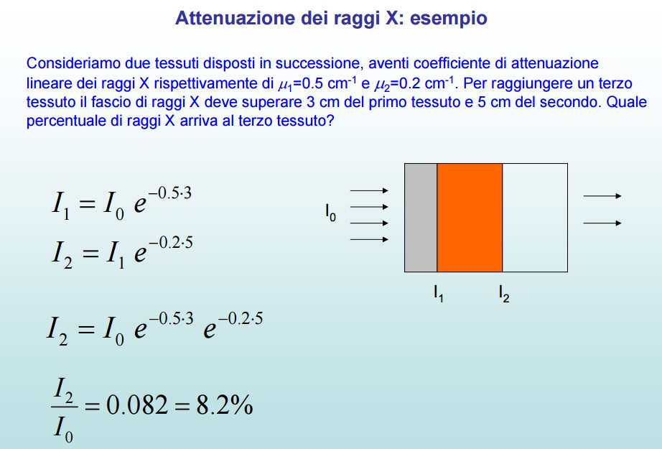

L’attenuazione della radiazione neutra e’ un fenomeno impiegato in molte applicazioni industriali. Ad esempio i calibri di densita’ servono a misurare la densita’ del materiale interposto tra la sorgente e il rivelatore, misurando l’attenuazione di un fascio collimato di raggi gamma. Molto usata e’ anche la radiografie industriale con ¹⁹²Ir (317keV and 448keV)

